Estrutura da tabela de preço
A tabela de preço de armazenagem no Escalasoft segue seguinte estrutura:

Base de cálculo
A base de cálculo é utilizada na tabela de preço e basicamente são as informações de como o sistema irá calcular cada serviço.
Aqui algumas informações importantes ao analisar ou criar uma base de cálculo.
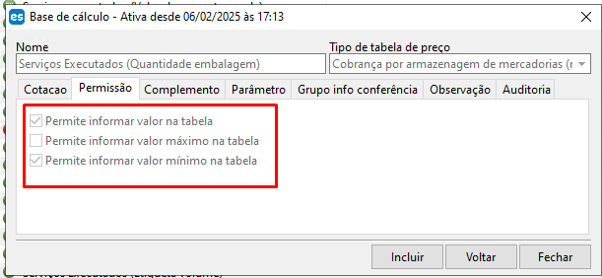
A base de cálculo é o que define se os campos de valor, valor mínimo e máximo ficarão disponíveis para utilização.
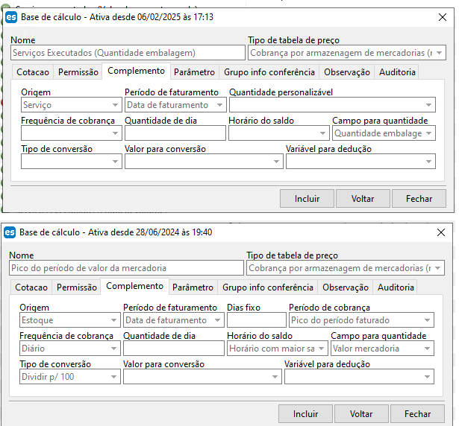
Na tab page (aba) ‘Complemento’ é possível preencher:
Origem: Onde se origina a informação base para o cálculo da cobrança, como por exemplo, estoque de mercadoria, onde o sistema irá pegar dados do estoque para calcular o valor a cobrar, ou serviço, onde o sistema dependerá de lançamentos de serviços para calcular a cobrança, entre outras opções.
Período de faturamento: Aqui define-se informações de data de faturamento, se é um a cada quinzena, se é mensal, o mais comum se é de acordo com a data de faturamento, entre outras opções.
Dias fixo: Uma das opções no período de faturamento é dia Fixo, com isso nesse campo pode-se preencher qual é o dia fixo.
Período de cobrança: Esse campo é mais específico para cobranças de estoque, onde define-se se a cobrança será calculada com o pico de estoque dentro do período de faturamento, se será a quantidade do primeiro dia, do último dia ou todos os dias do período de faturamento.
Quantidade personalizada: Esta opção não está disponível em todas as origens, mas basicamente é para adicionar uma variável que calcule a quantidade que deve ser cobrada, em casos que o sistema não tem por padrão a opção que é necessária para a cobrança.
Frequência de cobrança: Define como o próprio nome diz a frequência com que o serviço será cobrado, um exemplo em uma base de cálculo de pico de unitizador em um faturamento quinzenal e frequência diária, o sistema vai localizar a quantidade pico e determinar que se deve cobrar por essa quantidade todos os dias, ou seja, ele vai pegar a quantidade e multiplicar por 15 que é a quantidade de dias. A cobrança vai ser o total desse cálculo de quantidade pico vezes 15 dias e depois multiplica pelo valor da tabela de preço.
Quantidade de dia: Este campo é para quando na opção de frequência de cobrança se escolhe a opção ‘Variável’, onde se deve definir de quantos em quantos dias o sistema deve cobrar pelo serviço.
Horário do saldo: Este campo é apenas para bases de cálculo com base no estoque, onde se define em que horário do dia o sistema deve considerar o saldo a cobrar, podendo ser inicio ou fim do dia, ou o horário com maior saldo.
Campos para quantidade: Aqui se define por qual quantidade se deve cobrar, exemplo se é algo que deve ser calculado com base no valor da mercadoria, quantidade de endereços ocupados, quantidade de unitizadores, quantidade de embalagens, entre outros.
Tipo de conversão: Este campo é bem específico e é utilizado em casos em que a quantidade identificada deve sofrer algum cálculo. Exemplos mais comuns são serviços por tonelada, pois quando definimos para o sistema pegar o peso da mercadoria, o sistema vai pegar a informação em Quilos, logo, se o serviço deve ser cobrado por tonelada, se deve selecionar nesse campo a opção de dividir por 1000. Outro exemplo é o Ad valorem, o sistema busca o valor de mercadoria, esse valor precisa ser dividido por 100, para que quando o sistema multiplicar pelo valor de cobrança, o cálculo será de percentual.
Valor para conversão: Campo utilizado quando no tipo de conversão é selecionado uma opção personalizada, onde é necessário definir uma variável para o cálculo com quantidade personalizada.
Variável de dedução: Campo para definir uma variável para definir um valor a deduzir do valor da cobrança.
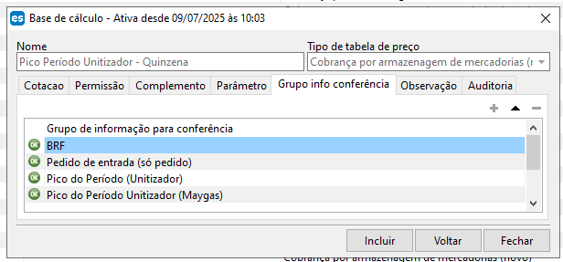
Ainda dentro da base de cálculo, na tab page (aba) ‘Grupo info conferência’ é possível limitar os grupos de informação de conferência que poderão ser utilizados com a base de cálculo.

